**О МАРКИРОВКЕ ОБУВИ ПО НОВЫМ ПРАВИЛАМ**

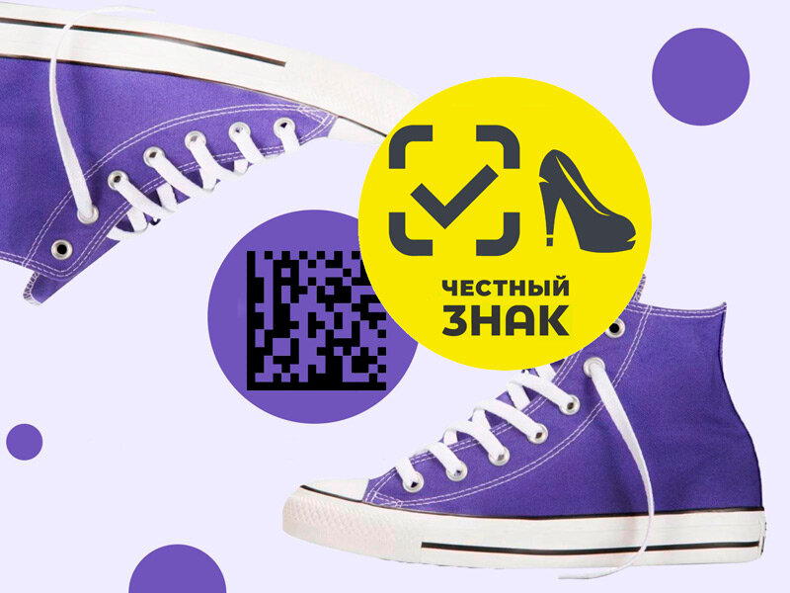

** В соответствии с Правилами маркировки обувных товаров средствами идентификации и особенностях внедрения государственной информационной системы мониторинга за оборотом товаров, подлежащих обязательной маркировке средствами идентификации, в отношении обувных товаров, утв. постановлением Правительства РФ от 5 июля 2019 г. N 860, с 1 июля 2020 года оборот немаркированных обувных товаров запрещен.**

**Все участники оборота обувных товаров при наличии по состоянию на 1 июля 2020 г. нереализованных обувных товаров, введенных в оборот до 1 июля 2020 г., в срок до 1 сентября 2020 г. осуществляют их маркировку средствами идентификации и представляют сведения о маркировке таких обувных товаров средствами идентификации в информационную систему мониторинга.**

# СРЕДСТВО ИДЕНТИФИКАЦИИ

**Средство идентификации товаров легкой промышленности наносится в виде двухмерного штрихового кода в формате DataMatrix.**

# C:\Documents and Settings\Note\Рабочий стол\news-2019.05.29-3-02_.jpg

**Каждый код на упаковке является уникальным идентификатором товара. Производитель или импортер печатает на упаковке код.**

**В нем указана информация о товаре: производитель, страна и материалы изготовления, бренд, импортер и прочее.**

# ОБУВНЫЕ ТОВАРЫ, ПОДЛЕЖАЩИЕ МАРКИРОВКЕ

|  |  |  |  |
| --- | --- | --- | --- |
| **Наименование группы товаров** | | **Код ОКПД 2** | **Код ТН ВЭД ЕАЭС** |
|  | **водонепроницаемая обувь с подошвой и с верхом из резины или пластмассы, верх которой не крепится к подошве и не соединяется с ней ни ниточным, ни шпилечным, ни гвоздевым, ни винтовым, ни заклепочным, ни каким-либо другим аналогичным способом** | **15.20.11** | **6401** |
|  | **обувь на подошве и с верхом из резины или пластмассы, кроме водонепроницаемой или спортивной обуви** | **15.20.12** | **6402** |
|  | **обувь с верхом из кожи, кроме спортивной обуви, обуви с защитным металлическим подноском и различной специальной обуви, лыжная обувь** | **15.20.13**  **32.30.12** | **6403** |
|  | **обувь с верхом из текстильных материалов, кроме спортивной обуви,**  **обувь для тенниса, баскетбола, гимнастики, тренировочная обувь и аналогичные изделия** | **15.20.14**  **15.20.21** | **6404** |
|  | **прочая спортивная обувь, кроме лыжных ботинок и ботинок с коньками, обувь с защитным металлическим подноском, деревянная обувь, различная специальная обувь и прочая обувь, не включенная в другие группы** | **15.20.29**  **15.20.31**  **15.20.32** | **6405** |

# ТОВАРЫ, НЕ ПОДЛЕЖАЩИЕ МАРКИРОВКЕ

|  |  |
| --- | --- |
| **1.** | **которые продаются в магазинах duty free** |
| **2.** | **находящиеся на временном хранении либо помещенные под таможенную процедуру таможенного склада** |
| **3.** | **помещенные под таможенную процедуру таможенного транзита для перевозки (транспортировки) по таможенной территории Евразийского экономического союза иностранных товаров от таможенного органа в месте прибытия до внутреннего таможенного органа** |
| **4.** | **помещенные под таможенную процедуру таможенного транзита для перевозки (транспортировки) по таможенной территории Евразийского экономического союза иностранных обувных товаров от таможенного органа в месте прибытия до таможенного органа в месте убытия** |
| **5.** | **образцы обувных товаров в необходимых количествах при их хранении и транспортировке, предназначенные для проведения испытаний в целях оценки соответствия требованиям законодательства Российской Федерации, актов органов Евразийского экономического союза, а также нормативных технических актов государств - членов Евразийского экономического союза в области стандартизации** |
| **6.** | **которые розничному продавцу вернули покупатели** |
| **7.** | **при хранении ее производителем** |
| **8.** | **предназначенные для официального использования дипломатическими представительствами, консульскими учреждениями, международными, межгосударственными и межправительственными организациями, их представительствами, а также представительствами государств при них, при их хранении, транспортировке и использовании** |
| **9.** | **ввозимые в Российскую Федерацию физическими лицами, которую они приобрели для личного пользования** |
| **10.** | **ввозимые на территорию Российской Федерации или произведенную на территории Российской Федерации организаторами и участниками международных выставок и ярмарок в качестве образцов и экспонатов и не предназначенные для реализации (продажи)** |